TC7207数据手册
青岛鼎信通讯股份有限公司

TC7207简介

概述

TC7207是一款低功耗，宽电压范围输入的小功率型同步降压式DCDC芯片，输出电压5V，最大负载电流90mA。芯片具有过温检测及峰值限流功能。

特点

- 工作电压范围：+5~+25V
- 输出电压：5V
- 最大负载电流：90mA
- PSM（Pulse Skip Mode）控制输出
- 芯片自带限流和过温保护功能

封装类型
- SOT23-5封装

工作环境
- 工作环境温度：-40 ~ 85℃

目录
TC7207数据手册 1
TC7207简介 2
目录 3
1. 引脚描述 4
1.1. 引脚图 4
1.2. 引脚说明 4
2. 原理框图 5
3. 参数特性 6
3.1. 极限参数 6
3.2. 电气参数 6
3.3. 特性曲线 7
3.3.1输出电压-环境温度 7
3.3.2输出电压-输入电压 7
3.3.3输出电压-负载电流 8
3.4. ESD与闩锁特性 8
4. 应用参考电路 9
4.1. TC7207典型应用电路 9
5. 封装尺寸(SOT23-5) 10
更改记录 11
联系方式 12

引脚描述

引脚图

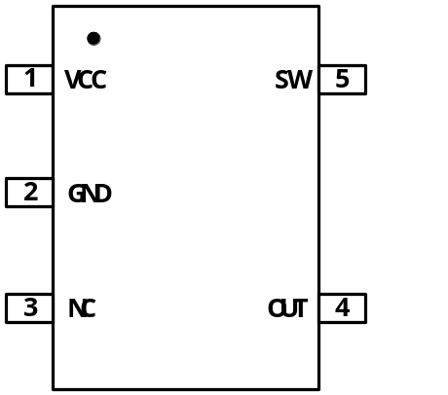

图1-1：TC7207芯片封装和引脚定义

引脚说明
表1-1：TC7207引脚说明
引脚号 | 引脚名称 | 功能
1 | VCC | 芯片电源正端
2 | GND | 芯片电源负端
3 | NC | 空脚，不做连接
4 | OUT | 输出电压采样引脚
5 | SW | 开关输出引脚

原理框图
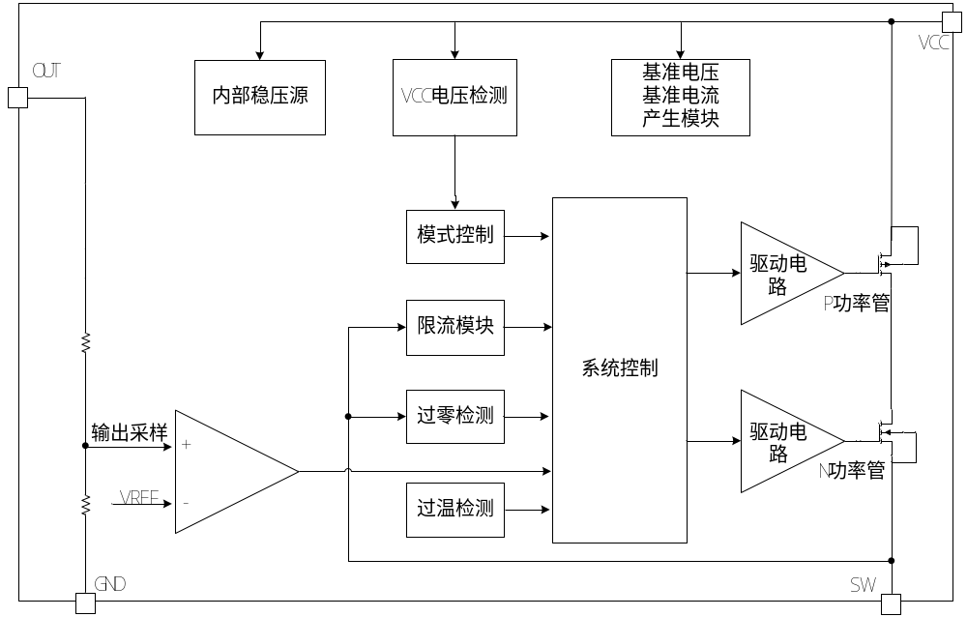
图2-1：TC7207芯片原理框图

参数特性

极限参数
表3-1：极限参数指标

参数 | 符号 | 大小 | 单位
电源电压 | VCC | -0.3～25 | V
开关输出 | SW | -0.3～25 | V
输出反馈 | OUT | -0.3～5.5 | V
热阻 | R_{JA} | 220 | ℃/W
最大结温 | T_{J} | 150 | ℃
工作温度 | T_{OPR} | -40~+85 | ℃
贮存温度 | T_{STG} | -65~+150 | ℃

电气参数
若无特别说明，以下参数均在T_{A}=25℃，Cout=22uH,L=100uH在下测得。
表3-2：极限参数指标

参数 | 符号 | 条件 | 最小值 | 典型值 | 最大值 | 单位
电源电压 | VCC |  | 4.5 | 15 | 25 | V
静态电流 | IOP | VCC =15V，IL = 0 |  | 500 |  | uA
反馈电压 | OUT |  | 4.9 | 5 | 5.2 | V
最大输出电流 | IL | VCC =4.5V~30V^{注1} | 90 |  |  | mA
峰值限流 | ILIM | V_{CC}=15V |  | 200 |  | mA
输出电压纹波 | △VRIPPLE | V_{CC}=15V ，IL =0～90mA |  |  | 50 | mV
负载调整率 | △VRMP | V_{CC}=15V ，IL =0～90mA |  |  | 50 | mV
高边功率管导通内阻 | RON_HS | V_{CC}=15V ，IL =50mA |  | 3.5 |  | Ω
低边功率管导通内阻 | RON_LS | V_{CC}=15V ，IL =50mA |  | 2 |  | Ω
欠压锁定 | POR |  |  | 4 |  | V
热关断温度 | OTP |  |  | 145 |  | ℃
迟滞温度 | OTP_HYS |  |  | 25 |  | ℃
效率 | η | V_{CC}=15V ，IL =20mA |  | 80 |  | 100%
效率 | η | V_{CC}=15V ，IL =40mA |  | 85 |  | 100%

特性曲线

3.3.1输出电压-环境温度
测试条件：负载电流30mA

图3-1：TC7207输出电压随环境温度变化曲线

3.3.2输出电压-输入电压

图3-2：TC7207输出电压虽输入电压变化曲线

3.3.3输出电压-负载电流

图3-3：TC7207输出电压随负载电流变化曲线

ESD与闩锁特性
表3-3：ESD特性指标

管脚 | 参数 | 符号 | 最小值 | 典型值 | 最大值 | 备注
所有 | 人体模式(HBM) | VHBM | ±4000V | — | — | —
所有 | 机器模式(MM) | VMM | ±750V - | — | — | —
所有 | 元件充电模式（CDM） | VCDM | ±300V
所有 | T_{A} = 85℃时的闭锁电流 | ILAT | 150mA | — | — | —

应用参考电路

TC7207典型应用电路
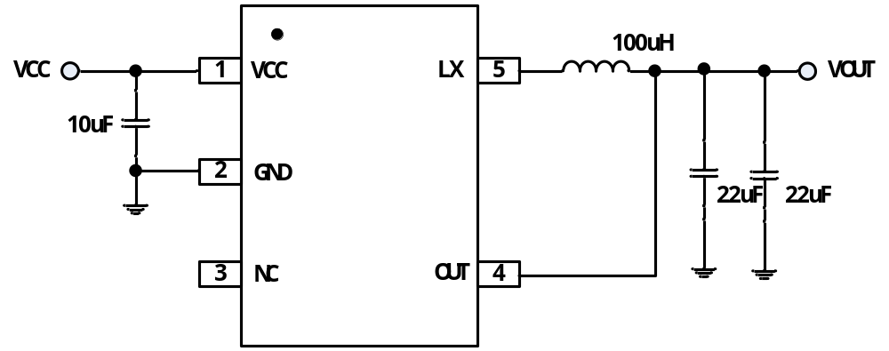

图4-1：TC7207典型应用电路

封装尺寸(SOT23-5)
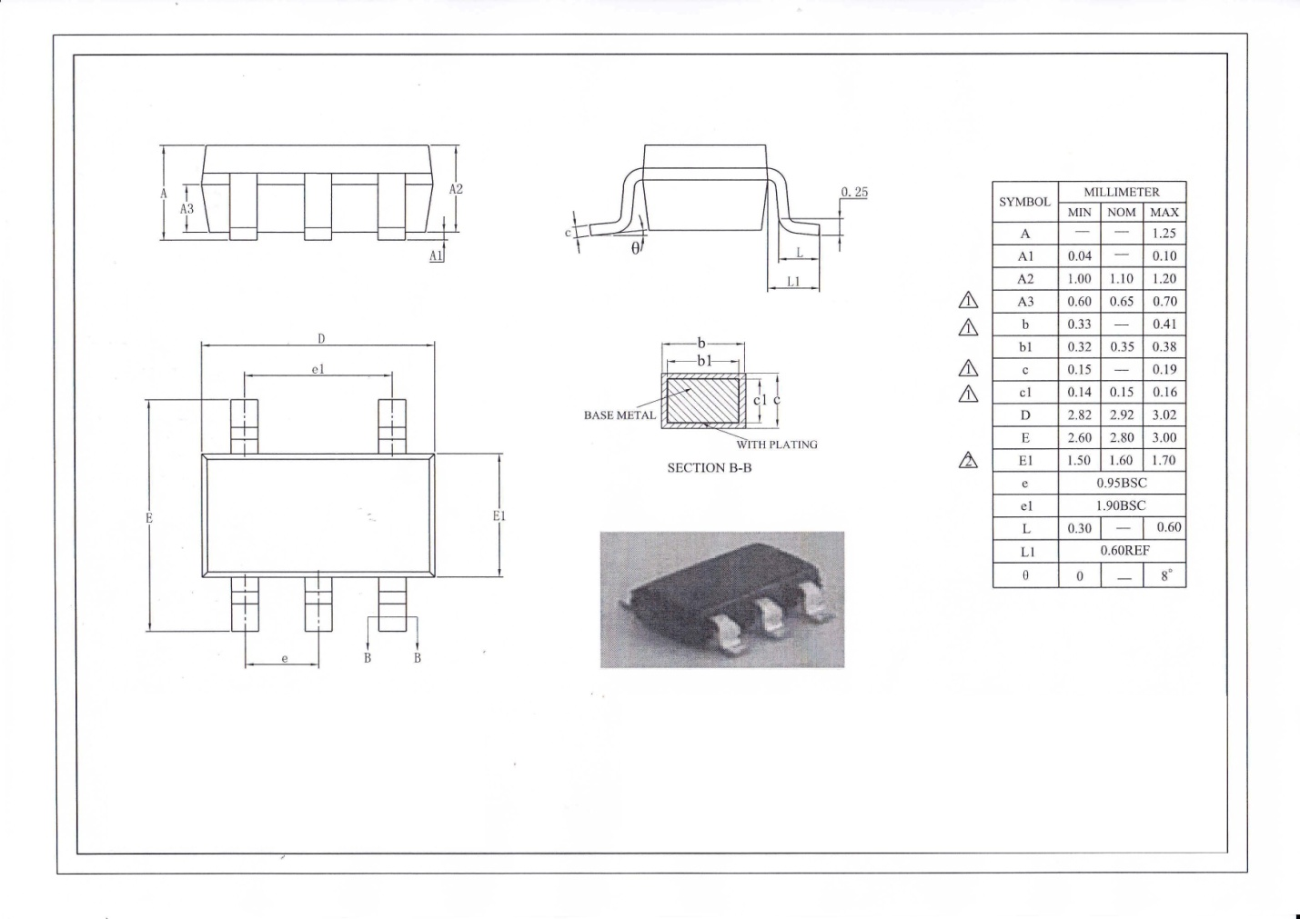图图5-1：TC7207封装尺寸

更改记录
版本 | 作者 | 日期 | 描述
1.0 | 徐洋 | 2019/6/1

联系方式
青岛鼎信通讯股份有限公司
青岛市高新区华贯路858号
销售服务：0532-80970019
传 真：0532-80970021
邮 编：266111

